Compte rendu

tp06 – devweb

Christopher Marie-Angélique – Groupe 2B

Table des matières

Introduction 2

1 – Création de la page AjoutType.php 2

2 – Maintien du choix effectué dans les formulaires 2

Conclusion 2

# Introduction

Dans ce 6ème TP de DevWeb, nous utiliserons une fois de plus phpmyadmin, cette fois ci pour insérer de nouveau éléments dans notre base de donnée. Pour insérer ces nouveaux éléments dans notre base de données, nous utiliserons des REGEX pour vérifier la conformité des données.

# 1 – Création de la page AjoutType.php

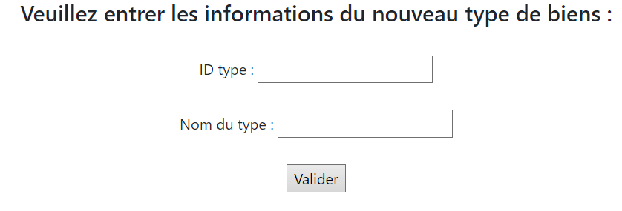

Cette nouvelle page va permettre aux Utilisateurs d’insérer un nouveau type de biens dans notre base de données. Elle contient deux « input » de type « text » ainsi qu’un bouton contenu dans une balise « form » comme suit :

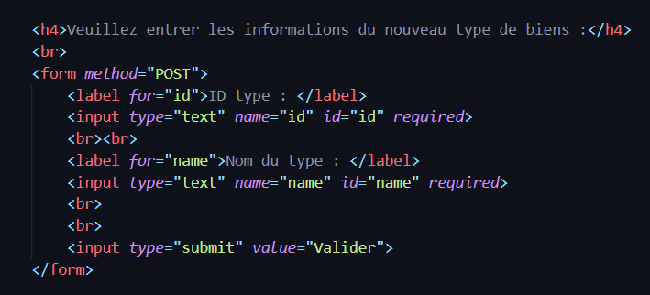

Par la suite nous créons un script qui va donc insérer dans la base de données le nouveau type de biens et nous redirigera vers la page ConsultType.php. Nous vérifions dans notre script la validité des données avec des REGEX :

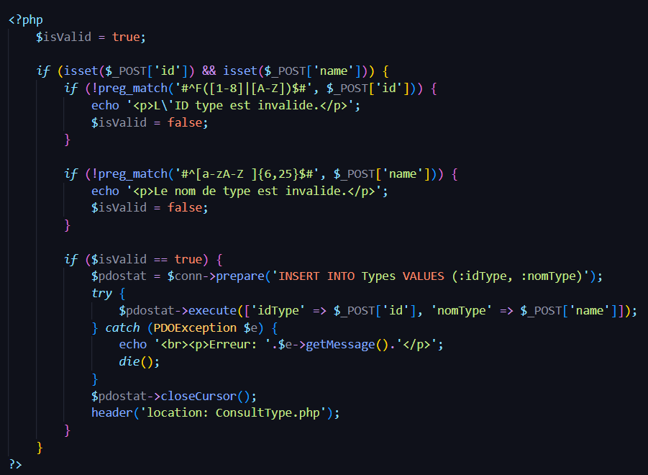

# 2 – Maintien du choix effectué dans les formulaires

# Conclusion